ЧĂВАШ РЕСПУБЛИКИ | 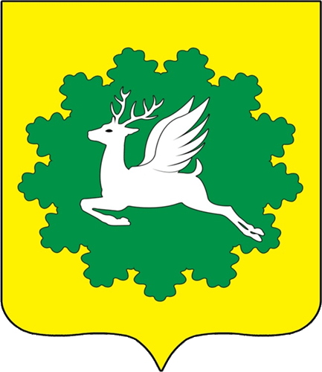 | ЧУВАШСКАЯ РЕСПУБЛИКА
ЙĚПРЕÇ МУНИЦИПАЛИТЕТ ОКРУГĚН ДЕПУТАТСЕН ПУХĂВĚ  ЙЫШĂНУ  31.03.2023 10/12 №  хула евěрлě Йěпреç поселокě |  | СОБРАНИЕ ДЕПУТАТОВ ИБРЕСИНСКОГО МУНИЦИПАЛЬНОГО ОКРУГА  РЕШЕНИЕ  31.03.2023 № 10/12  поселок городского типа Ибреси

Об объявлении Благодарности Государственного Совета Чувашской Республики Ерилеевой Алевтине Геннадьевне

Собрание депутатов Ибресинского муниципального округа Чувашской Республики решило:

Ходатайствовать перед Государственным Советом Чувашской Республики об объявлении Благодарности главному специалисту – эксперту Большеабакасинского территориального отдела Управления по развитию территорий администрации Ибресинского муниципального округа Чувашской Республики Ерилеевой Алевтине Геннадьевне.

Председатель Собрания депутатов
Ибресинского муниципального округа
Чувашской Республики В.Е. Романов

